

**RADIOGRAFÍA DEL MERCADO DE LA VIVIENDA EN BALEARES**

**El 66% de los baleares prefiere pagar una hipoteca a causa de los altos precios del alquiler**

* Un 79% de la población considera que las condiciones hipotecarias actuales hacen más difícil la compra de vivienda
* Un 70% de los baleares opina que comprar una vivienda es una buena inversión, mientras que un 60% señala que un piso es la mejor herencia que se puede dejar a los hijos
* El optimismo con la Ley de Vivienda es reducido: solo un 27% opina que las normativas de control de precios de alquiler favorecerán el equilibrio entre oferta y demanda
* Los jóvenes entre 18 y 34 años son el colectivo más activo en el mercado inmobiliario de Baleares, y un 23% de ellos opta por el alquiler de una vivienda
* En el grupo entre 35 y 44 años, predominan (22%) quienes quieren comprar, pero no han encontrado una oferta suficientemente atractiva en los últimos doce meses

**Mallorca, 5 de noviembre de 2024**

Dos tercios (66%) de los baleares activos en el mercado de la vivienda prefiere asumir una hipoteca a la hora de acceder a un inmueble antes que pagar un alquiler, a causa del elevado precio de las rentas que soportan los inquilinos en la comunidad autónoma. Por el contrario, solo el 6% de los encuestados es contrario a esta opinión y el 28% se mantiene neutro al respecto. Esta es una de las principales conclusiones que se extraen del informe “[***Radiografía del mercado de la vivienda en Baleares en 2024***](https://s36360.pcdn.co/wp-content/uploads/2024/10/Informe-Radiografia-de-la-vivienda-en-Baleares-en-2024.pdf)”, elaborado por ***Fotocasa Research*,** en el que se pulsa el comportamiento de la oferta y la demanda de vivienda en la comunidad balear en el primer semestre del año.

Este fenómeno se ve reforzado por la sensación de que el sentimiento de propiedad sigue muy arraigado en la mentalidad de los españoles, algo que comparten el 71% de los baleares, con solo un 4% de personas en contra de dicha afirmación. Otra de las opiniones más mayoritarias sobre el mercado de la vivienda en Baleares es que **un 79% de la población está de acuerdo en que las condiciones hipotecarias actuales hacen más difícil la compra de vivienda**, algo que solo rechaza el 3% de los baleares y percibe de forma neutral un 18% de los encuestados.

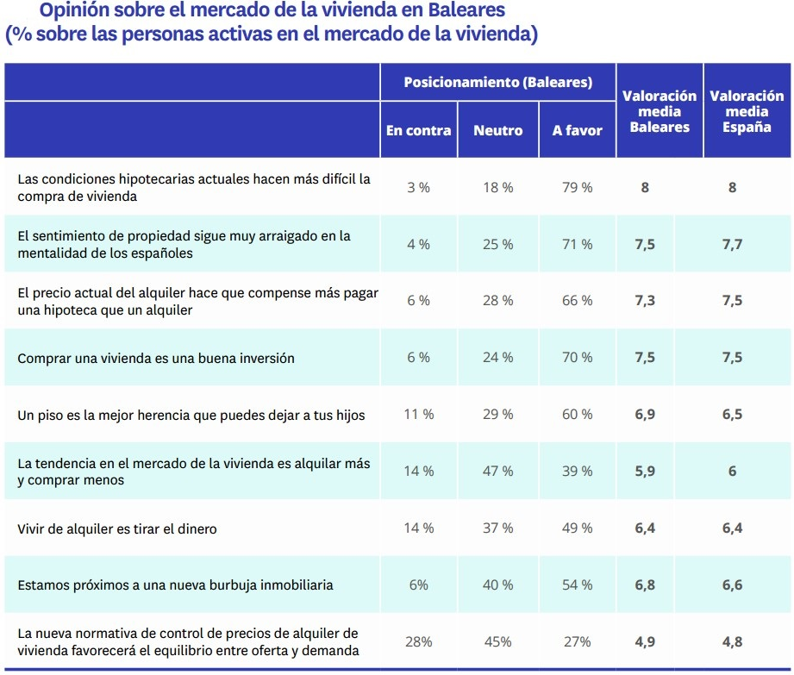

“Baleares es la comunidad con una mayor demanda de vivienda de toda España, con el agravante que ampliar la oferta en esta autonomía es más complicado por la particularidad del territorio isleño. Por ello, la población de Baleares percibe con notable interés las cuestiones relativas al mercado inmobiliario y considera de forma muy mayoritaria que las condiciones hipotecarias dificultan el acceso a una vivienda. Con todo, la encuesta se realizó en febrero de 2024, en un momento álgido de los de tipos de interés de las últimas dos décadas. La actual relajación de la política monetaria por parte del BCE puede revertir esta tendencia y facilitar un mayor acceso al crédito hipotecario y a la compra de vivienda en el corto y medio plazo, y esperamos que este cambio se refleje también en el mercado inmobiliario balear”, explica **María Matos, directora de Estudios y portavoz de** [**Fotocasa**](https://www.fotocasa.es).

**Apoyo general a la vivienda como buena inversión de futuro y dudas sobre el efecto de la legislación en el mercado**

Asimismo, existe una percepción positiva generalizada sobre la potencialidad de la vivienda como activo de valor. Un 70% de los baleares opina que comprar una vivienda es una buena inversión (por un 6% que considera lo contrario y un 24% que se mantiene neutro), mientras que **un 60% señala que un piso es la mejor herencia que puedes dejar a tus hijos** (algo que no comparte el 11% de los encuestados y que mantiene neutro a un 29%).

Por el contrario, **la opinión que más dudas genera es la posibilidad que la tendencia en el mercado de la vivienda sea alquilar más y comprar menos: un 47% de los baleares no se posiciona en este aspecto**, mientras que un 39% está a favor y un 14% en contra. Otra consideración que levanta cierta división entre los encuestados es la afirmación de que vivir de alquiler es tirar el dinero, un extremo que defiende un 49% de los baleares, mientras que un 37% se mantiene neutro y un 14% se opone.

Por último, el optimismo con la Ley de Vivienda es reducido: solo un 27% opina que las normativas de control de precios de alquiler favorecerán el equilibrio entre oferta y demanda, mientras que un 28% está en contra de esta afirmación y un 45% no se posiciona sobre el tema. Además, **un 54% de los baleares indica que estamos próximos a una nueva burbuja inmobiliaria**, algo que rechaza solo el 6% de la población y que mantiene en una posición neutra al 40% restante.

**Los jóvenes: los más activos en el mercado y principalmente centrados en el alquiler**

Más allá de estas posiciones sobre la actualidad del mercado inmobiliario, existen también diferencias de comportamiento si se atiende a los distintos grupos de edad. Así, se observa que **los más jóvenes son más activos en el mercado (con un 59% de personas que participan en este)** que sus conciudadanos de mayor edad: el colectivo entre 18 y 34 años presenta niveles muy elevados de demanda de vivienda tanto desde el lado de la compra (un 11% del total de esta cohorte de población ha adquirido un inmueble en el último año y un 18% ha buscado en el último año, pero sin encontrar) como desde la demanda de alquiler (tanto de piso completo como de habitación en vivienda compartida). Así, el 23% de particulares de estas edades ha alquilado un inmueble, mientras que el 7% ha optado por una alquilar una habitación.

Por otro lado, **las personas entre 35 y 44 años registran también una alta participación en el mercado inmobiliario (un 40% participan en este), aunque por debajo del colectivo más joven**. En este caso, tiene un peso más elevado el grupo que se decanta por la compra de vivienda, tanto los que han logrado cerrar una operación (6%), como los que no han encontrado una oferta suficientemente atractiva en los últimos doce meses (22%). Los que prefieren el alquiler se reparten entre quienes han logrado vivir como inquilinos (5%) y quienes no han encontrado un inmueble en alquiler que les convenza (11%).

Entre los jóvenes de 18 a 34 años que no han efectuado una compra de vivienda en los últimos doce meses, **un 60% se plantea lograr adquirir un inmueble a medio plazo (en un periodo inferior a 5 años)**, mientras que este porcentaje baja al 10% en el colectivo entre 35 y 44 años. Por otro lado, quienes posponen esta decisión más allá de este periodo de 5 años se sitúan en un porcentaje del 25% del grupo de 18 a 34 años, una cifra que baja al 51% con relación a los encuestados entre 35 y 44 años. Quienes no tienen previsto realizar esta compra en ningún caso representan el 15% de los jóvenes (de 18 a 34 años) y el 29% del grupo entre 35 y 44 años.

**Sobre Fotocasa**

Portal inmobiliario que cuenta con inmuebles de segunda mano, promociones de obra nueva y viviendas de alquiler. Cada mes genera un tráfico de 34 millones de visitas (75% a través de dispositivos móviles). Mensualmente elabora el [índice inmobiliario Fotocasa](https://www.fotocasa.es/indice/), un informe de referencia sobre la evolución del precio medio de la vivienda en España, tanto en venta como en alquiler.

Toda nuestra información la puedes encontrar en nuestra [Sala de Prensa](http://prensa.fotocasa.es).

[Más información sobre Fotocasa](https://www.fotocasa.es/es/quienes-somos/).

**Sobre Adevinta**

Adevinta es un grupo de empresas líder en marketplaces digitales y una de las principales empresas del sector tecnológico del país, con más de 18 millones de usuarios únicos al mes en sus plataformas de los sectores inmobiliario ([Fotocasa](https://www.fotocasa.es/es/) y [habitaclia](https://www.habitaclia.com/)), empleo ([InfoJobs](https://www.infojobs.net/)), motor ([coches.net](https://www.coches.net/) y [motos.net](https://motos.coches.net/)) y compraventa de artículos de segunda mano ([Milanuncios](https://www.milanuncios.com/)).

Los negocios de Adevinta han evolucionado del papel al online a lo largo de más de 40 años de trayectoria en España, convirtiéndose en referentes de Internet. Con sede en Barcelona, la compañía cuenta con una plantilla de más de 1.000 personas comprometidas con fomentar un cambio positivo en el mundo a través de tecnología innovadora, otorgando una nueva oportunidad a quienes la están buscando y dando a las cosas una segunda vida.

Adevinta tiene presencia mundial en 10 países. El conjunto de sus plataformas locales recibe un promedio de 2.500 millones de visitas cada mes.

Más información en [adevinta.es](http://adevinta.es)

**Departamento Comunicación Fotocasa**

**Anaïs López**

[comunicacion@fotocasa.es](mailto:comunicacion@fotocasa.es)

620 66 29 26